Programme de la journée
du vendredi 29 mai 2020 : CM1
Voici les activités que vous pouvez réaliser chez vous.

Dictée bilan (semaine 4 - période 5) : dictée écrite au présent de l’indicatif et au futur de l’indicatif.
« Cette nuit, j'irai coucher dehors. J'écouterai le chant des oiseaux. Au petit matin, je plierai mon duvet et je tenterai d'apercevoir un chevreuil, un mulot ou un écureuil espiègle. Tu viendras avec moi ? Si tu es là, j'aurai moins peur d'écouter les chouettes qui hululeront, et ensemble, nous sentirons les odeurs que la brise nous apportera, le foin juste coupé, la ferme d’à côté. »

- Mathématiques : calcul mental

Les tables de 5 et 7 :

Le parent / l’enseignante dit : « Calcule » :
5 x 2 ; 7 x 3 ; 5 x 3 ; 7 x 4 ; 5 x 5 ; 7 x 6 ; 5 x 7 ; 7 x 8 ; 5 x 9 ;
7 x 10

Réponses : 10 ; 21 ; 15 ; 28 ; 25 ; 42 ; 35 ; 56 ; 45 ; 70

- Lecture :
1) Lis les textes et devine où se passe l’action.
- Texte 1 : La leçon a commencé depuis un moment. Madame Picard demande maintenant à Sacha de venir au tableau pour faire la correction de l’exercice de grammaire.
Où se trouvent les enfants ? ...........................

- Texte 2 : Caroline est assise devant un grand miroir. A côté d’elle se trouve une grande dame blonde avec les cheveux mouillés et des bigoudis.
Où se trouve Caroline ? ..........................

- Texte 3 : Richard déambule les sentiers escarpés. Il enjambe un petit ruisseau. Au loin, il aperçoit des neiges éternelles sur les sommets.
Où se trouve Richard ? ..........................

- Texte 4 : Je suis placé dans le fauteuil d’orchestre. J’attends patiemment que le spectacle commence. Soudain, les trois coups retentissent. Le rideau se lève et un acteur apparait : c’est le personnage de Jean Valjean.
Où suis-je ? .................................

2) Qui est qui ? Lis les phrases et indique de qui l’on parle.

Personnage 1 : Elle possédait un miroir magique avec lequel elle parlait quand elle allait s'y contempler : « Miroir, gentil miroir, dis-moi, dans le royaume. Quelle est de toutes la plus belle ? ». Qui parle ? ❑ Blanche Neige
❑ la Reine
Personnage 2 : Louis monta sur le trône à l’âge de 5 ans. Il choisit comme emblème le soleil et fonda la monarchie de droit divin.
Qui est Louis ? ❑ un roi
❑ un empereur

Personnage 3 : Ses tous petits yeux ne lui permettaient pas de voir correctement les insectes qui s’approchaient de lui. Alors il les aspergea d’eau avec son très long ‘nez’ en forme de tuyau et en arriva à bout.
De quel animal s’agit-il ? ❑ lapin
❑ éléphant

Personnage 4 : L’homme fit le tour de la voiture, vérifia la plaque d’immatriculation et demanda à ma mère d’un ton sec : « Vos papiers s’il vous plait et stationnez le long du trottoir ! Qui est l’homme ? .....................................

- Mathématiques : grandeurs et mesures
Les masses : connaitre les unités de mesure de masses.

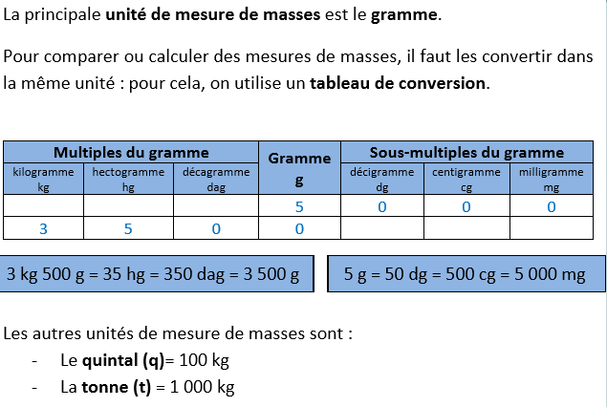
- Je découvre la leçon :

- Je m’entraine :

- Complète ces égalités.
- 69 g = 69 000 ….. 20 ….. = 200 000 dg

- ……. dag = 10 200 dg 6 800 g = 680 000

- 8 …….= 800 000 cg …… dag = 128 000 cg

- Compare ces mesures avec <, > ou =.

78 kg ... 78 000 g 56 dag … 5 600 g 205 g … 25 dag
76 hm … 7 600 dm 9 m … 900 cm 8 dg ... 800 cg
67 kg … 6 700 dag 60 dag … 560 g 205 g … 25 dag

